Schüler helfen mit!
Im Rahmen des Praxisunterrichts wurde durch die tatkräftige Mithilfe von SchülerInnen eine Stützmauer hinter dem Versuchsglashaus saniert.
„Die fachpraktische Arbeit hat an unser Schule einen hohen Stellenwert!“, erklärt HR Direktor Mag. Johann Zechner. In den verschiedensten Fächer in unserer berufsbildenden höheren Schule ist ein Anteil von etwa 40 Prozent für praktische Arbeit (Praktikum, Laborübungen, fachpraktische Unterrichtsprojekte usw.) vorgesehen. Gerade im Bereich der Umwelt- und Verarbeitungstechnik versuchen wir immer wieder Arbeiten zu verrichten, welche auch unserer Schulausstattung nützen.
Versuchsaufbauten entlang der Stützmauer
Hinter unserem Glashaus befindet sich eine etwa 20 Jahre alte Stützmauer. Entlang dieser Mauer sollen auf der Innenseite Aufbauten für Sickerwasserversuche montiert werden. Da sich die Mauer leicht neigt und zusätzlich eine Erhöhung erforderlich ist, wurde diese Betonmauer in Zusammenarbeit mit der Marktgemeinde Yspertal als Gebäudeerhalter und der Firma Sandler Bau saniert. Die SchülerInnen der 2B Klasse durften bei diversen Arbeiten aktiv mithelfen. „Für uns als Lehrpersonen sind solche Projekte besonders motivierend, da die Schüler anhand von notwendigen Bauten viele verarbeitungstechnische Arbeitsschritte lernen“, freut sich Werkstattleiter Dipl. Päd. Ing. Franz Hahn.
Schalungs- und Betonierarbeiten
Unter der fachkundigen Anleitung der Lehrkräfte an unserer Schule lernten die SchülerInnen alle notwendigen Schritte des Schalungsbaus und die richtige Verlegung von Bewährungseisen vor dem Betonieren. Der Beton konnte als Fertigbeton über die Firma Sandler Bau geliefert und eingearbeitet werden. „Wir möchten uns besonders bei Prokuristen Karl Kerschner und Polier Robert Karner für die Unterstützung bedanken“, so Dipl. Päd. Ing. Markus Ledl.
Informationen zu dieser unikaten berufsbildenden höheren Schule mit umweltwirtschaftlichem Schwerpunkt finden Sie unter: http://www.hlaysper.ac.at.
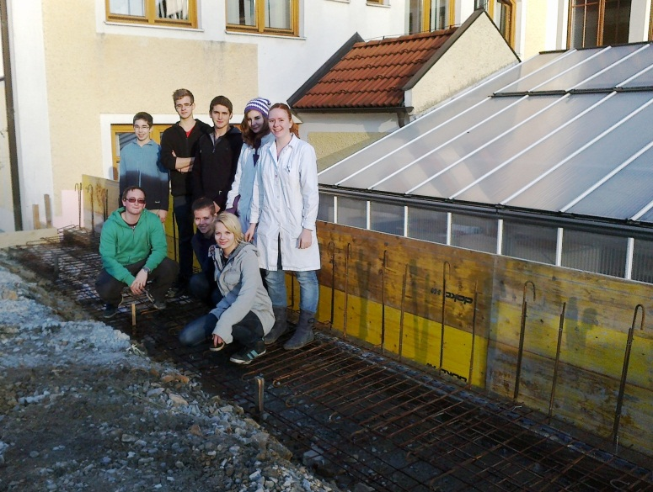
„Praxis vor der Theorie!“ Die stolze Schülergruppe der 2B Klasse nach fertiger Montage der Eisenbewährung für die Betonplatte, welche die Stützmauer nach innen sichern wird.

